Лекция по риторике
(материалы факультатива)
Риторика и её роль в развитии гуманитарных наук.
Каждый человек заинтересован в том, чтобы уметь говорить правильно и хорошо, поскольку это дает возможность устанавливать и поддерживать добрые отношения с другими людьми: в семье, в школе, на работе, в общественной жизни, помогает добиться успеха в самых разнообразных сферах. Само по себе бессильное, слово становится мощным инструментом, если оно сказано умело, искренне и вовремя.
Чтобы наше общение было успешным, недостаточно просто хорошо знать язык, его грамматику и словарь. Надо научиться пользоваться своей речью с тем, чтобы суметь заинтересовать собеседника, повлиять на него, завоевать на свою сторону, уметь говорить с теми, кто симпатизирует вам, и с теми, кто против нас, участвовать в беседе в узком кругу друзей и выступать перед широкой аудиторией.
Если справедлива пословица "по одежке встречают, по уму провожают", то она в первую очередь приложима к человеческому общению, где слова "одежки" наших мыслей, и тем важнее не ошибиться в их выборе. Конечно, было бы неверно судить о человеке только по его словам, но в то же время невозможно правильно оценить человека, не принимая во внимание его речь. Люди знали это с древнейших времен: "Заговори, чтоб я тебя увидел" (Сократ).
Аристотель в своей "Риторике" писал, что все люди некоторым образом причастны риторике, "так как всем в известной мере приходится как разбирать, так и поддерживать какое-нибудь мнение, как оправдываться, так и обвинять". ^{п} Наверное, нет таких профессий, где искусное владение словом не пригодилось бы. Но в некоторых сферах человеческой деятельности оно становится просто необходимым, является обязательным условием эффективной работы. Профессионалы–гуманитарии: юрист, учитель, социальный работник, менеджер, политик, проповедник должны овладеть искусством речи, если хотят достичь вершин в своей профессии. Ведь им постоянно приходится общаться с людьми, беседовать, консультировать, наставлять, выступать публично, в официальной обстановке. А чтобы произнести публичную речь, мало знать, что сказать, надо еще знать, как сказать, надо представлять себе особенности ораторской речи, учитывать множество факторов, влияющих на оратора и на слушателей, владеть техникой говорения.
Перед всяким человеком, готовящимся выступать публично, неизбежно встает целый ряд вопросов. Прежде всего, три общих, связанных с целью речи:
- Для кого говорю?
- Что хочу им сказать?
- Зачем хочу им это сказать?
А также четыре частных вопроса, отражающих внешнюю, "техническую" сторону речи:
- Как сказать правильно?
- Как сказать понятно?
- Как сказать интересно?
- Как сказать убедительно?
Помочь ему призвана риторика - наука о законах подготовки и произнесения публичной речи с целью оказания желаемого воздействия на аудиторию. Особо подчеркнем, что это не просто наука о способах передачи информации посредством устного слова, но свод законов и правил, обеспечивающих действенность, убедительность речи, превращающих слово в средство влияния на других людей.
Риторика как наука и учебная дисциплина существует тысячи лет. В разные времена в нее вкладывали различное содержание. Она рассматривалась и как особый жанр литературы, и как мастерство любого вида речи (письменной и устной), и как наука и искусство устной речи.
В современных работах риторика рассматривается как комплексная дисциплина, включающая в себя логический, лингвистический, 1 психологический, физиологический, художественный и другие аспекты/ языкового общения (языковой коммуникации).
У этой науки есть и другие названия "ораторское искусство", "красноречие", "мастерство устного публичного выступления", "элоквенция". Они не совпадают полностью, между ними есть тонкие различия, но нам удобнее сейчас рассматривать их как синонимы.
Главным, центральным понятием риторики является оратор ( от лат. огаге - говорить) - человек, произносящий публичную речь. (Греческий синоним rhetor - ритор). Люди, к которым обращены его слова, составляют аудиторию публичной речи (от лат. audire - слышать ).
Оратор и аудитория взаимодействуют друг с другом в процессе
В классических риториках обязанностью оратора было:
1) найти, что сказать;
2) найденное расположить по порядку:
3) придать ему подходящую словесную форму; 4) утвердить все это в памяти: 5) произнести речь. Этому соответствовали пять основных частей риторики (см. схему 1).

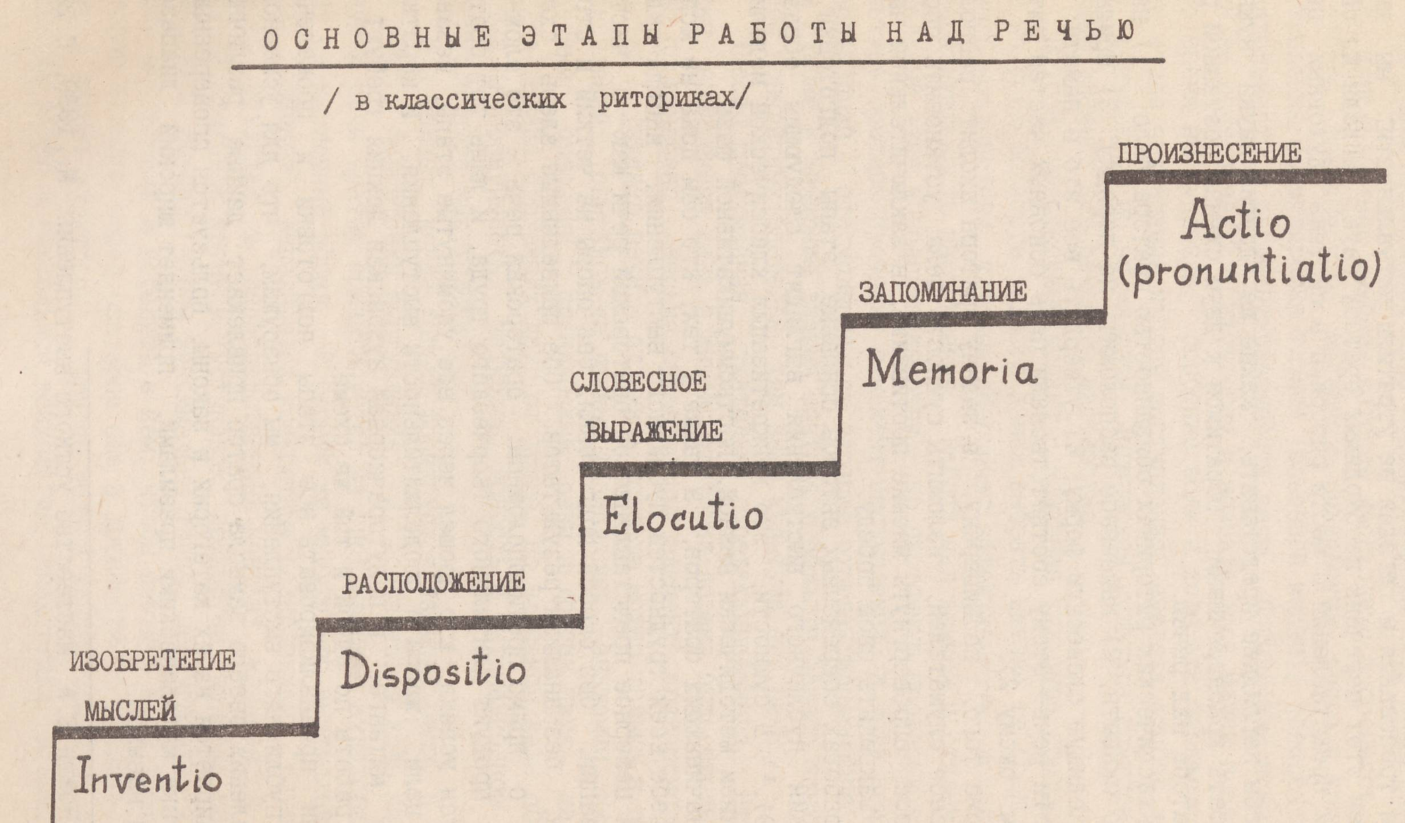
Схема 1
Кроме того, по Цицерону, в задачу оратора входит: расположить к себе слушателей, изложить сущность дела, установить спорный вопрос; опровергнуть мнение противника; в заключительной части речи закрепить свою победу.
В работах современных авторов основные этапы подготовки и проведения публичного выступления выглядят следующим образом

Основные этапы подготовки и проведения публичной речи
Поведение оратора и управление аудиторией
Анализ проведённого выступления
Выбор темы, определение цели и вида речи

Подбор материалов

Совершенствование материалов к выступлению
Техника произнесения речи
репетиция
Логическая организация речи

Доказательство и аргументация

Прогнозирование вопросов
Искусство спора
Ответы на вопросы
Работа над языком и стилем

В сущности, это конкретизация классической модели с добавлением методически важной, посткоммуникативной фазы.
У начинающих ораторов, а также у тех, кто сам пока не испытал на себе всех трудностей публичного выступления, иногда складывается неверное представление об ораторской речи как о чистой импровизации, без особой подготовки, без опоры на четкий и строгий план, без анализа результатов. Обе приведенные здесь схемы говорят о прямо противоположном: ораторская речь - это сложный процесс, продукт длительного творческого труда, и лишь тот оратор добивается успеха, кто прошел через все упомянутые этапы, независимо от цели, жанра и продолжительности выступления. И короткая речь на митинге, и полуторачасовая вузовская лекция требуют от оратора работы по одной и той же схеме.
Если проанализировать все этапы подготовки и проведения устного публичного выступления, мы обнаружим, что для успешного осуществления своего замысла оратор привлекает данные различных наук, опирается на их категории и законы, пользуется проверенными на практике методическими правилами, применяет широкий диапазон умений и навыков.

На этапе подготовки речи главенствующая роль принадлежит логике, использование законов которой необходимо в процессе подбора и отбора фактического материала, разработки плана и композиции выступления, формулировки тезиса (основной мысли), обеспечения доказательности и аргументированности речи. Логический аспект речи этим не исчерпывается; категории и правила этой науки понадобятся и во время выступления, особенно если в ходе его завяжется спор, и на этапе подведения итогов выступления, анализа ошибок и промахов, допущенных во время речи. Логическая культура оратора - важнейший элемент его речевого мастерства.
Другой существенный аспект - языковая культура оратора, умение из всех богатств родного языка выбрать именно те средства речевого воздействия, которые обеспечат эффективность, доходчивость и выразительность выступления. Работа над языком и стилем - обязательный этап в подготовке речи, но настоящую проверку языковая культура оратора проходит в момент выступления, в ходе неизбежных импровизаций, отступлений от заранее отредактированного текста. Чем глубже и обширнее знания оратора в области общего языкознания и его конкретных разделов, тем выше культура его речи.
Хорошо продуманная, тщательно отредактированная, стилистически выверенная речь в живой аудитории должна быть столь же хорошо произнесена. Весьма существенный элемент ораторского мастерства - техника речи, отточить которую можно только в практике выступлений, опираясь на данные физиологии, анатомии, акустики, фонетики, орфоэпии, сценической речи и других наук, на первый взгляд далеко отстоящих друг от друга, но на самом деле обеспечивающих благозвучность, четкость, ясность и интонационное богатство публичного выступления.
И в момент, когда только формируется замысел речи, и на других этапах подготовки выступления, и, особенно, в ходе репетиции будущей речи оратор ориентируется на определенную аудиторию, создает ее мысленный образ. В первую же минуту его выступления этот образ "оживает", наполняется конкретным содержанием, слушатели и оратор вступают в непосредственный контакт, начинается увлекательный поединок мотивов, установок, ценностей, волевых качеств и намерений, эмоций. Чтобы максимально точно предугадать характер этого состязания и победить в нем, чтобы достичь всех трех целей, которые ставили перед оратором еще в древности ("убедить, усладить, увлечь аудиторию), оратор должен хорошо ориентироваться в вопросах общей и социальной психологии, педагогики, владеть методикой публичного выступления. Иными словами, ему должна быть присуща высокая психолого-педагогическая культура. Эти же науки помогут оратору выработать, развить, отшлифовать необходимые свойства собственной личности, психологические качества, которые нужны для работы с аудиторией, помогут найти свой стиль, преодолеть возможные недостатки характера.
Поведение оратора на трибуне, форма его контакта со слушателями, методы управления их вниманием, также пути выхода из непредвиденных ситуаций, возникающих в ходе общения оратора и аудитории, определяются не только знанием психологии, но и тем, насколько говорящий владеет этикой ораторского труда, каков у него уровень культуры общения (коммуникативной культуры).
Таким образом, в основной перечень наук, с которыми тесно связана теория и практика красноречия, входят прежде всего философские науки (логика, этика, эстетика) , а также языкознание, психология, педагогика, физиология, актерское мастерство (перечень этот далеко не полон). Изучение этих наук, применение их законов в публичной речи являются важной задачей оратора и обеспечивают необходимый уровень речевого мастерства, слагаемыми которого являются:
- логическая культура
- языковая культура
- психолого-педагогическая культура
- культура общения
- техника речи.
Формирование этих качеств и составляет предмет риторики как учебной дисциплины, поскольку, по словам Демокрита, "ни искусство, ни мудрость не могут быть достигнуты, если им не учиться." Называя риторику по-иному, ораторским искусством, мы все же осознаем, что природные данные, врожденный дар не играют здесь той определяющей роли, что в других видах творчества. Главным является обучение и самообразование, постижение законов и правил речевого общения, неустанная работа оратора над собой, развитие природных данных и воспитание новых необходимых качеств, постоянные упражнения и реальная ораторская практика.
Один из теоретиков красноречия, русский государственный деятель и ученый XVII в. М.М.Сперанский так определял задачу риторики: "... обучать красноречию неможно, ибо неможно обучать иметь блистательное воображение и сильный ум. Но можно обучать, как пользоваться сим божественным даром: можно обучать, ... каким об-

разом сии драгоценные камни очищать от их коры, умножать их
сияние и вставлять их в таком месте, которое бы умножало их блеск. И вот то, что, собственно, называется риторикой."

